Наше будущее зависит от сегодняшнего молодого поколения, от его физического и нравственного здоровья. Необходимо вовлечение учащихся в решение проблемы через информирование о научных достижениях , формирование негативного отношения к вредным привычкам и осознание ответственности за собственное здоровье. Сегодня поговорим о ГМО.
ЧТО ТАКОЕ ГМО?
Генетические модифицированные организмы – это организмы, в генный код которых были «включены» чужеродные гены. Например, в генный ряд картофеля «добавляется» ген скорпиона, в результате чего получают картофель, картофель который не едят никакие насекомые. Или же: в томаты и клубнику внедряют ген полярный камбалы, теперь эти культуры не боятся мороза

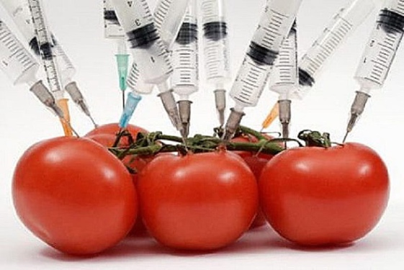
«Здоровье – это драгоценность, и притом единственная, ради которой не стоит жалеть времени, сил, трудов».
Мишель Монтень.
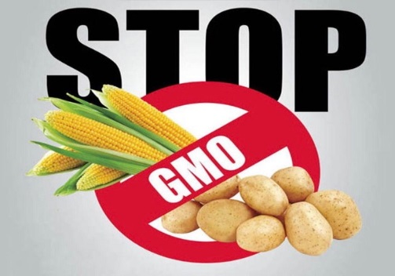

ЗАКОНЫ О ГМО
в Европе уже давно существует норма содержания ГМО в продуктах – не более 0,9%, в Японии – 5%, в США – 10%. Причем во многих странах маркировка товаров с ГМО строго обязательна. В России действует закон, регламентирующий обязательную маркировку продуктов, содержащих ГМО в количестве более 0,9%.

Экскурс в историю

История ГМО началась с обнаружением ДНК в начале 1900-х годов и различными достижениями в области методов генетики в 1970-х годах, стало возможным прямое изменение ДНК и генов в организмах. Первой генетически
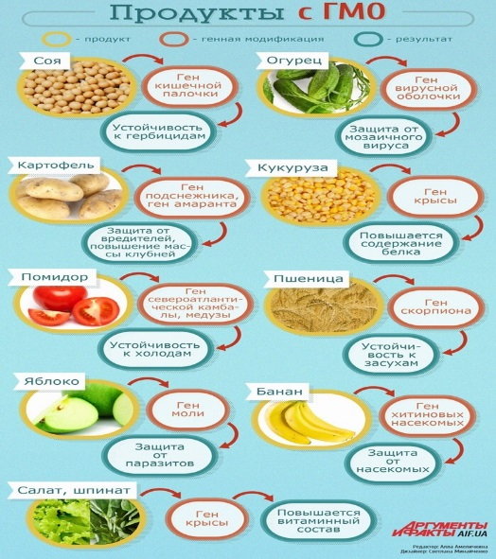
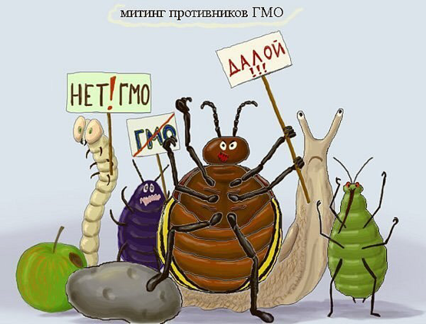
модифицированной пищей, был помидор Flavr Savr в 1994 году. Был одобрен для выращивания в Китае в 1995 году. В 1995 году картофель с генами бактерии Bacillus thuringiensis (Bt), благодаря которым данной картофель становился не съедобным для колорадского жука, был одобрен для выращивания в США.Первым генетическим модифицированным животным, которое должно было быть одобрено для употребления в пищу, был лосось AquAdvantage в 2015 году. У лосося был изменён ген, отвечающий за выработку гормона роста, благодаря чему они были в 4 раза больше своих сородичей того же возраста, также они могли выращиваться круглый год.
ИНТЕРЕСНЫЙ ФАКТ!
ГМО позиционируют как панацею от голода для спасения африканских и азиатских стран. Только вот почему-то страны Африки последние 5 лет НЕ РАЗРЕШАЮТ ввозить на свою территорию продукты с ГМО- компонентами. Не странно ли это?

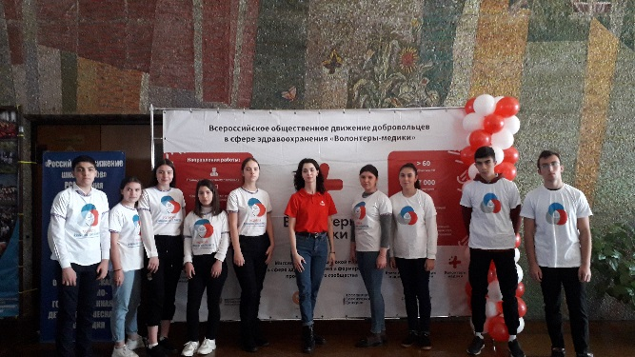

ВРЕД ГМО ПРОДУКТОВ
- Аллергия

- Ожирение

- Снижение иммунитета

- Рост онкологических заболеваний

- Развитие бесплодия

- Генетические мутации эмбриона

- Детская смертность

- Нарушение обмена веществ

